2012级本科班概率统计期末试卷参考答案
一、选择题和填空题（每小题3分，共30分）
1~5 CDDAB 6．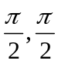 7． B(n，p) 8．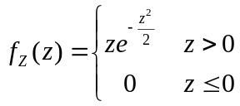 9．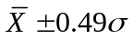 10． 0.015
二、解答下列各题（每小题10分，共40分）
1．解：由已知得
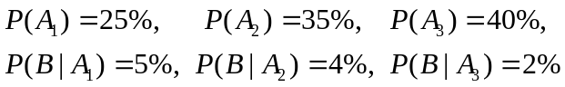
所以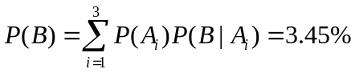
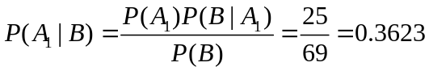
2．解：
X+Y | 2 | 3 | 4 | 5 | 6 | 7 | 8
P | 1/4 | 1/8 | 5/24 | 7/48 | 7/48 | 1/16 | 1/16

EX=2.5
 | 1 | 2 | 3 | 4
1 | 1/4 | 0 | 0 | 0
2 | 1/8 | 1/8 | 0 | 0
3 | 1/12 | 1/12 | 1/12 | 0
4 | 1/16 | 1/16 | 1/16 | 1/16
3．解：（1）由归一性，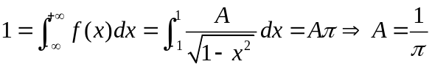
（2）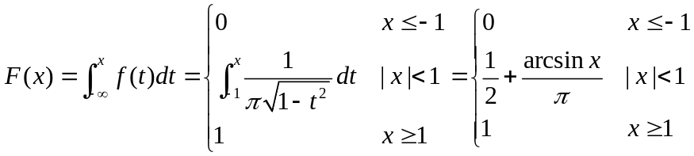
（3）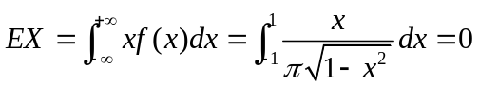
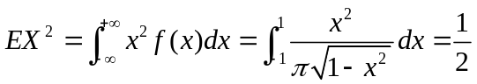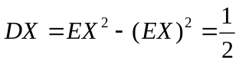
4．解：电流I的分布密度函数为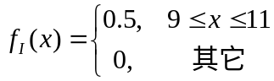
功率W的分布函数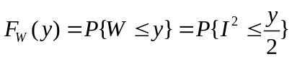； 当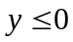时，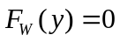；
当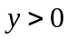时，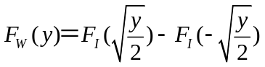
故分布密度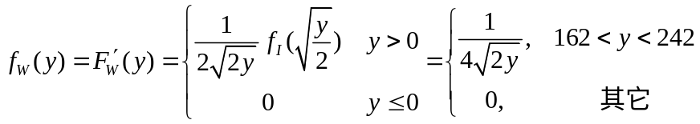
三、解答下列各题（第小题10分，共30分）
1．解：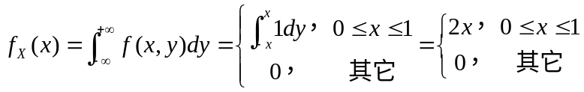
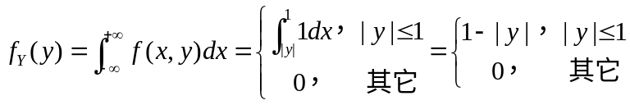
因为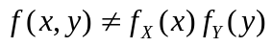，所以X与Y不独立
2．解：因为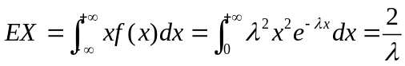，所以参数的矩估计为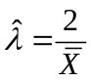
似然函数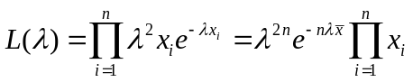
两边取对数得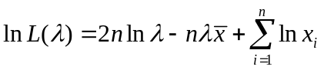
似然方程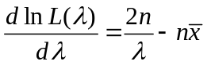=0, 所以参数的极大似然估计量为
3．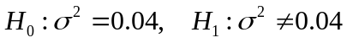，检验统计量为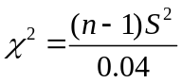
拒绝域为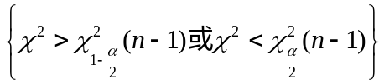，
由已知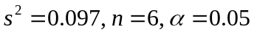，经计算和附表得
，
由于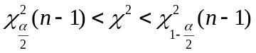，故不拒绝原假设。
故接受原假设，即认为这批元件的电阻的方差是0.04.

